Was sind eigentlich CLOs?
Mit mehr als 2 Milliarden Euro an Collateralized Loan Obligations (CLOs¹) in seiner Fonds-Palette zum 31. Dezember 2025 und einem Gesamtvolumen von 16,7 Milliarden Euro an Credit-Investitionen ist Carmignac einer der führenden Akteure in diesem Segment in Europa.
CLO: Die wichtigsten Punkte
Eine durch Unternehmenskredite besicherte Anleihe
CLOs (Collateralized Loan Obligations) umfassen ein diversifiziertes Portfolio aus syndizierten Bankkrediten, die überwiegend „senior” und besichert sind und an Unternehmen aus verschiedenen Branchen vergeben werden.
Eine in Tranchen gegliederte Struktur, die verschiedene Rendite-Risiko-Kombinationen bietet
Anleger können zwischen „Senior“-Tranchen, „Mezzanine“-Tranchen und „Equity“-Tranchen wählen, die jeweils ein spezifisches Rendite-Risiko-Verhältnis aufweisen.
Ein Motor für Diversifizierung und Performance
Mit einer über 20-jährigen Geschichte stellen CLOs eine ergänzende Renditequelle zu den traditionellen Anlageklassen dar.
CLOs gibt es seit über 20 Jahren, sie haben zahlreiche Kreditzyklen durchlaufen: die Internetblase Anfang der 2000er Jahre, die Finanzkrise 2008, die Schuldenkrise in der Eurozone 2011, die Covid-19-Krise und zuletzt den Inflationsschock 2022/23.
Trotz dieser Krisen haben in den letzten zwei Jahrzehnten die mit AAA, AA oder A bewerteten CLO-Tranchen in Europa niemals Verluste erlitten, und auch die Verluste bei den weniger gut bewerteten Tranchen sind minimal ausgefallen. Diese hohe Widerstandsfähigkeit der CLOs lässt sich auf die Art der Sicherheiten, die Vielfalt der zugrunde liegenden Portfolios und die Strukturierung der CLOs zurückführen.
Quelle: Carmignac, S&P Global Rating, 1. Quartal 2024.
CLOs: Anleihen, die durch einen Korb von Bankkrediten an Unternehmen besichert sind
Eine CLO ist ein Schuldtitel, der durch ein diversifiziertes Portfolio von Bankkrediten besichert ist. Diese Kredite sind syndiziert, d. h. sie werden von einer Gruppe von Finanzinstituten gewährt. Sie werden von einer speziellen Zweckgesellschaft (SPV, Special Purpose Vehicle) begeben und gehören zu den sogenannten „verbrieften” Vermögenswerten.
Im Gegensatz zu anderen Arten von verbrieften Vermögenswerten, wie z. B. Residential Mortgage Backed Securities (RMBS), die durch Immobilienkredite besichert sind, sind CLOs nicht nur einem einzigen Wirtschaftssegment ausgesetzt. Sie setzen sich vielmehr aus Krediten zusammen, die an Unternehmen aus verschiedenen Branchen und Regionen vergeben wurden, die in der Regel stabile und wiederkehrende Cashflows generieren. Beispielsweise sind die in den Portfolios europäischer CLOs am stärksten vertretenen Branchen das Gesundheitswesen, Unternehmensdienstleistungen und die Chemieindustrie.
Die von diesen Unternehmen aufgenommenen Kredite dienen in erster Linie der Finanzierung strategischer Akquisitionen und fremdfinanzierter Übernahmen (LBO oder Leveraged Buy-Out). In den meisten Fällen handelt es sich um „vorrangige” (siehe unten) und in der Regel „besicherte” Kredite, d. h. sie genießen eine vorrangige Rückzahlung und sind durch Vermögenswerte oder das Kapital des kreditnehmenden Unternehmens besichert. In der Regel sind sie vorzeitig und jederzeit rückzahlbar.
CLOs sind auch weniger anfällig für Zinsschwankungen, denn da es sich um variabel verzinsliche Anleihen handelt, bedeuten höhere Zinssätze höhere Kuponzahlungen.
Die Struktur einer CLO
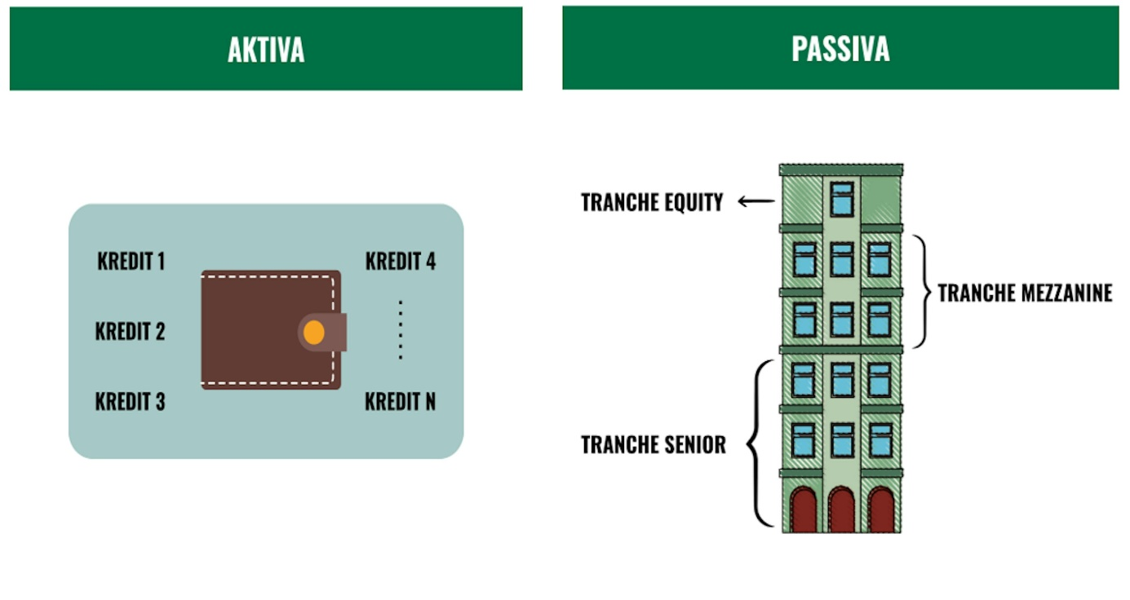
Auf der Aktivseite stehen Kredite, die von Unternehmen aufgenommen werden. Sie werden aktiv von einem CLO-Manager verwaltet, dessen Interessen mit denen der Anleger übereinstimmen².
Die Passiva bestehen aus verschiedenen Schuldtiteln:
- „Senior”: Dies ist die Tranche mit der besten Bewertung durch die Ratingagenturen und somit diejenige, die im Vergleich zu den anderen Tranchen ein geringeres Risiko aufweist. Sie ist auch diejenige, die in CLOs am stärksten vertreten ist.
- „Mezzanine“: Hierbei handelt es sich um eine etwas risikoreichere Tranche. Im Gegenzug bietet diese Tranche eine höhere Vergütung.
- „Equity“: Dies ist die risikoreichste Tranche, die jedoch die Aussicht auf die höchste Rendite bietet.
Die bereits bei der Emission geplante Laufzeit beträgt zwischen 6 und 10 Jahren. In den ersten 4 bis 5 Jahren werden vor allem die Vorauszahlungen auf die Darlehen reinvestiert, bevor die CLO beginnt, ihre Schulden zu tilgen und die Tranchen amortisiert werden.
Die Coupon- und Kapitalzahlungen auf die Verbindlichkeiten werden aus den Zins- und Kapitalzahlungen auf die Vermögenswerte, also die Darlehen, bezahlt.
Ein Motor für Diversifizierung und Performance
Aus all diesen Gründen sind wir der Meinung, dass CLOs eine Quelle der Diversifizierung und ein neuer Performance-Motor sind, der über Aktien, Währungen und traditionelle Anleihen hinausgeht. Bevor man jedoch in diese Vermögenswerte investiert, sollte man über die technischen, rechtlichen und analytischen Kompetenzen verfügen, um die jeweiligen Risikoprofile bewerten zu können.

Carmignac verfügt über dieses Fachwissen insbesondere seit Florian Viros im Jahr 2015 in unser Team gekommen ist. Florian ist ein anerkannter Akteur in dieser Anlageklasse und verfügt über fast 20 Jahre Erfahrung in der Verwaltung, Strukturierung und Investition in CLOs. Dieses umfassende Know-how hilft uns, um die Anlagen unserer verwalteten Portfolios zu diversifizieren.
Unsere Credit-Abteilung ist dafür zuständig, diese Chancen zu identifizieren, zu analysieren und sorgfältig auszuwählen: Auswahl der CLO-Manager, verschiedener Tranchen oder „Jahrgänge” von CLOs usw. Sie stützt sich dabei auf einen Anlageprozess, der quantitative und qualitative Faktoren berücksichtigt, um das Renditepotenzial in verschiedenen Szenarien und über alle Risikoprofile hinweg abzuschätzen.
¹Die Bezugnahme auf bestimmte Wertpapiere oder Finanzinstrumente dient der Veranschaulichung, um bestimmte Wertpapiere hervorzuheben, die derzeit oder in der Vergangenheit in den Portfolios der Fonds der Carmignac-Palette enthalten waren. Sie dient nicht der Förderung von Direktinvestitionen in diese Instrumente und stellt keine Anlageberatung dar. ²CLO-Manager sind verpflichtet, 5 % des Risikos des zugrunde liegenden Portfolios zu halten, und in vielen Fällen betreffen ihre Bestände die risikoreichste Komponente der CLOs.
Marketing-Anzeige. Bitte lesen Sie den KID /Prospekt bevor Sie eine endgültige Anlageentscheidung treffen.
Diese Unterlagen dürfen ohne die vorherige Genehmigung der Verwaltungsgesellschaft weder ganz noch in Auszügen reproduziert werden. Diese Unterlagen stellen weder ein Zeichnungsangebot noch eine Anlageberatung dar. Diese Unterlagen stellen keine buchhalterische, rechtliche oder steuerliche Beratung dar und sollten nicht als solche herangezogen werden. Diese Unterlagen dienen ausschließlich zu Informationszwecken und dürfen nicht zur Beurteilung der Vorzüge einer Anlage in Wertpapieren oder Anteilen, die in diesen Unterlagen genannt werden, oder zu anderen Zwecken herangezogen werden. Die in diesen Unterlagen enthaltenen Informationen können unvollständig sein und ohne vorherige Mitteilung geändert werden. Sie entsprechen dem Stand der Informationen zum Erstellungsdatum der Unterlagen, stammen aus internen sowie externen, von Carmignac als zuverlässig erachteten Quellen und sind unter Umständen unvollständig. Darüber hinaus besteht keine Garantie für die Richtigkeit dieser Informationen. Dementsprechend wird die Richtigkeit und Zuverlässigkeit dieser Informationen nicht gewährleistet und jegliche Haftung im Zusammenhang mit Fehlern und Auslassungen (einschließlich der Haftung gegenüber Personen aufgrund von Nachlässigkeit) wird von Carmignac, dessen Niederlassungen, Mitarbeitern und Vertretern abgelehnt.​ Die Bezugnahme auf bestimmte Werte oder Finanzinstrumente dient als Beispiel, um bestimmte Werte, die in den Portfolios der Carmignac-Fondspalette enthalten sind bzw. waren, vorzustellen. Hierdurch soll keine Werbung für eine Direktanlage in diesen Instrumenten gemacht werden, und es handelt sich nicht um eine Anlageberatung. Die Verwaltungsgesellschaft unterliegt nicht dem Verbot einer Durchführung von Transaktionen in diesen Instrumenten vor Veröffentlichung der Mitteilung. Die Portfolios der Carmignac-Fondspalette können ohne Vorankündigung geändert werden.​

